CỘNG HÒA XÃ HỘI CHỦ NGHĨA VIỆT NAM
Độc lập – Tự do – Hạnh phúc

BÀI VIẾT SÁNG KIẾN
(Đề nghị công nhận CSTĐ cấp cơ sở)

I. SƠ LƯỢC LÝ LỊCH:
- Họ tên: Nguyễn Văn Yên
- Sinh ngày, tháng, năm: 25 – 06 - 1973 Giới tính: Nam
- Trình độ chuyên môn nghiệp vụ: Thạc sỹ Mạng, thiết bị và nhà máy điện
- Chức năng, nhiệm vụ được giao: Giảng viên
- Chức vụ, đơn vị công tác: Khoa Điện – Điện tử, Trường CĐ Lý Tự Trọng TP.HCM.
- NỘI DUNG:
1. Đặt vấn đề:
Đào tạo đáp ứng nhu cầu thực tiễn của doanh nghiệp luôn là kim chỉ nam của các trường đào tạo nghề để tồn tại và phát triển. Để thực hiện hiệu quả phương châm trên có rất nhiều yếu tố quan trọng cần phải thực hiện đặc biệt là trong quá trình đào tạo sinh viên hình thành được kỹ năng tay nghề từ cơ bản đến nâng cao khi thực hành tại các xưởng thực hành của trường.
Tuy nhiên khi thực hành trang bị điện, thực hành điện công nghiệp sinh viên dừng lại ở kỹ năng lắp ráp mạch điện, kỹ năng chẩn đoán và sửa mạch điện thì không có mô hình cho sinh viên thực tập; trong khi đó kỹ năng chẩn đoán và sửa chữa mạch điện rất cần thiết cho sinh viên khi bảo dưỡng, sửa chữa các tủ điện của các máy công nghiệp trong nhà máy, công ty.
Xuất phát từ thực trạng trên để có mô hình cho sinh viên thực tập đánh pan, sửa pan nâng cao kỹ năng chẩn đoán và sửa chữa mạch điện tôi đã nghiên cứu thi công mô hình tủ điện điều khiển máy phay 6P81.
Mô hình tủ điện điều khiển máy phay 6P81 hỗ trợ cho sinh viên các ngành điện công nghiệp, điện - điện tử, tự động hóa, cơ điện tử hình thành kỹ năng vận hành, chẩn đoán và sửa chữa mạch điện từ cơ bản đến nâng cao khi học thực hành trang bị điện, thực hành điện công nghiệp.
2. Nội dung sáng kiến:
- Mô hình, bản vẽ, sơ đồ mạch điện máy phay 6P81
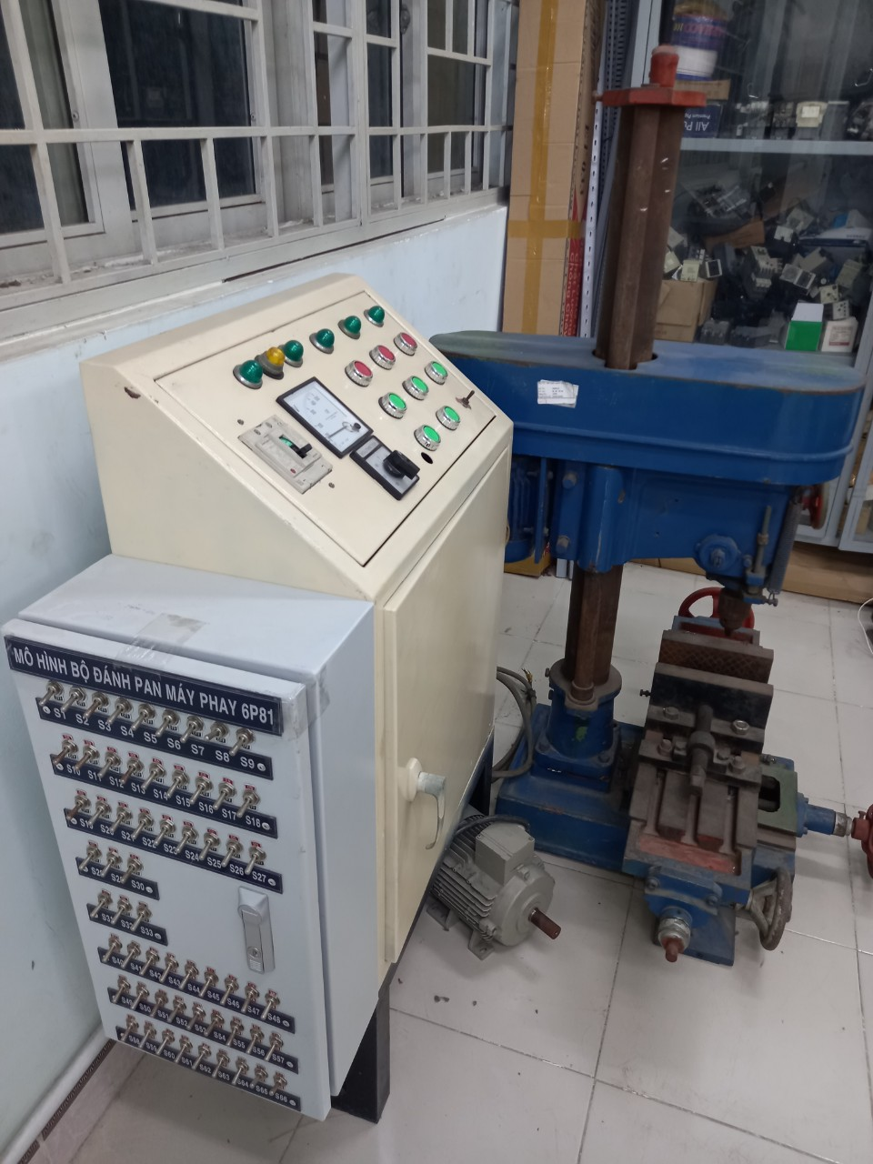
Hình1- Mô hình tổng thể máy khoan đứng 2H125
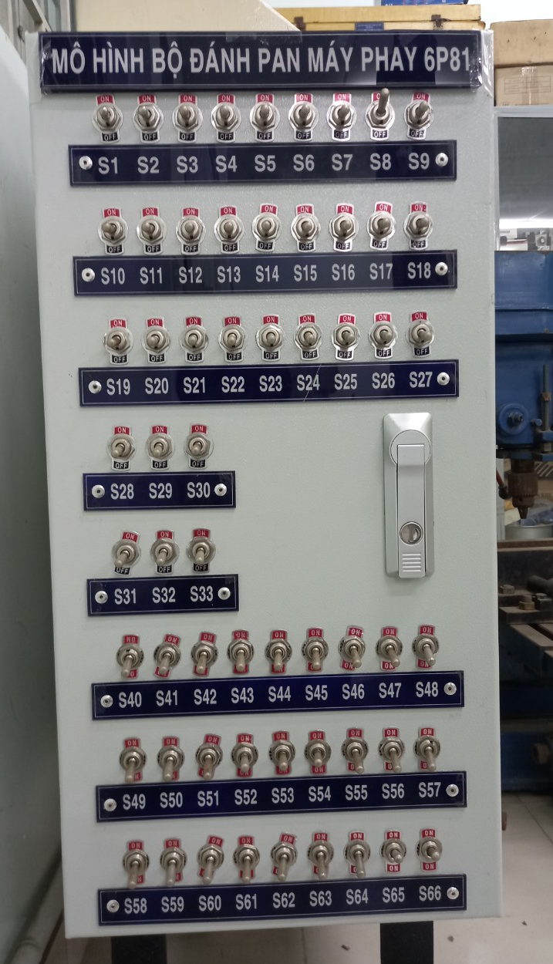
Hình 13- Đánh pan cho mạch điện máy phay 6P81

3. Kết luận
Mô hình tủ điện điều khiển máy phay 6P81 được thiết kế tạo tối đa 33 pan hư hỏng cho khối điều khiển (sử dụng bộ công tắc từ S1 đến S33) và tạo tối đa 27 pan hư hỏng cho khối động lực (sử dụng bộ công tắc từ S40 đến S66).
Mô hình tủ điện điều khiển máy phay 6P81 đáp ứng cho kỹ năng vận hành, đánh pan và sửa pan cho các mạch điện trong năm bài tập thực hành trang bị điện, điện công nghiệp từ cơ bản đến nâng cao.
Mô hình giúp tiết kiệm được vật tư thực tập; giảng viên có thể tạo pan hư hỏng rất dễ dàng và đa dạng; các pan hư hỏng mạch điện công nghiệp sát thực tiễn.
Mô hình tủ điện điều khiển máy phay 6P81 được sử dụng giảng dạy trong môn học thực hành trang bị điện hệ cao đẳng, liên thông cao đẳng, trung cấp... Ngành điện công nghiệp, điện – điện tử, Tự động hóa ... và môn học thực tập Điện công nghiệp cho ngành Điện công nghiệp.
Mô tủ điện điều khiển máy phay 6P81 hỗ trợ đắc lực cho sinh viên hình thành kỹ năng vận hành mạch điện, kỹ năng chẩn đoán và sửa chữa mạch điện khi thực tập tại xưởng trang bị điện. Qua đó có thể chẩn đoán và sửa chữa cho các mạch điện của các máy công nghiệp trong thực tiễn.

Thành phố Hồ Chí Minh, ngày tháng năm 2022
XÁC NHẬN CỦA HỘI ĐỒNG NGƯỜI VIẾT BÀI
KHOA HỌC CẤP CƠ SỞ

TÀI LIỆU THAM KHẢO

- Giáo trình Thưc tập trang bị điện, Khoa Điện – Điện tử
- Giáo trình Thưc tập Điện công nghiệp, Khoa Điện – Điện tử
- Giáo trình Trang bị điện, Khoa Điện – Điện tử
- Giáo trình Điện Công nghiệp, Khoa Điện – Điện tử
- Electrical control systems in industry – Associate professor of electrical engineering, Purdue University – By Charles S. Siskind
- Installation guide – According to IEC International Standards

